库存管理操作流程

1,库存入库位置: 项目管理->项目库存管理->项目列表
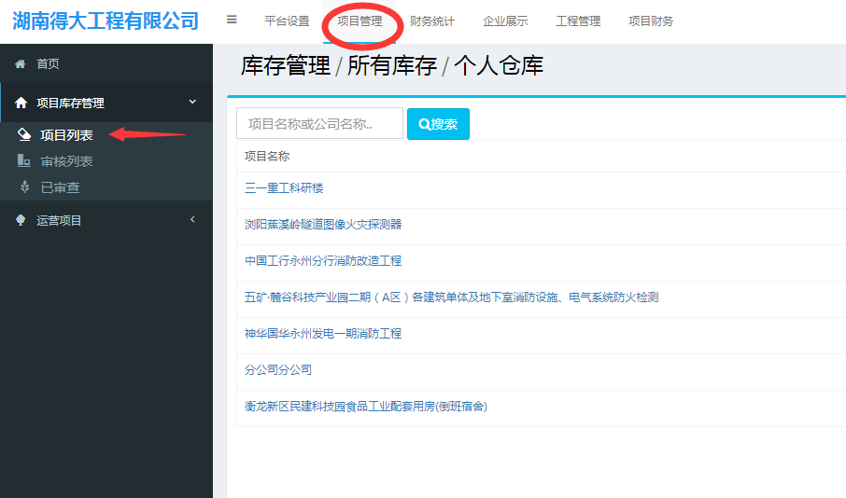

2,所有库存: 可以查看跟你相关联项目的所有库存数量及产品的价格
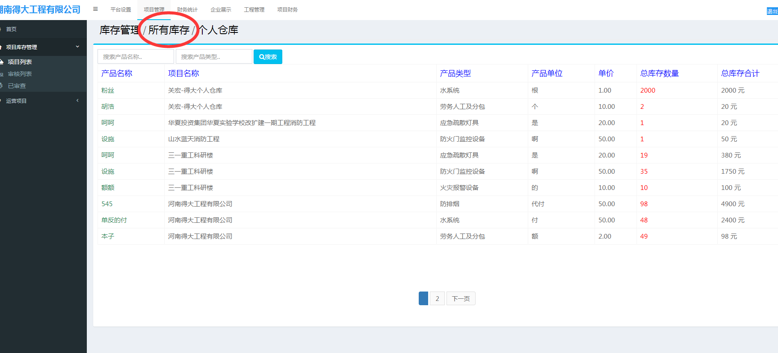

3,个人库管: 个人库管指的是库管员的个人仓库, 假如一个多个项目完了之后 你库存里还有货,这样就可以先把多余的库存集中移至库管员个人仓库, 就不需要一个个项目去找了

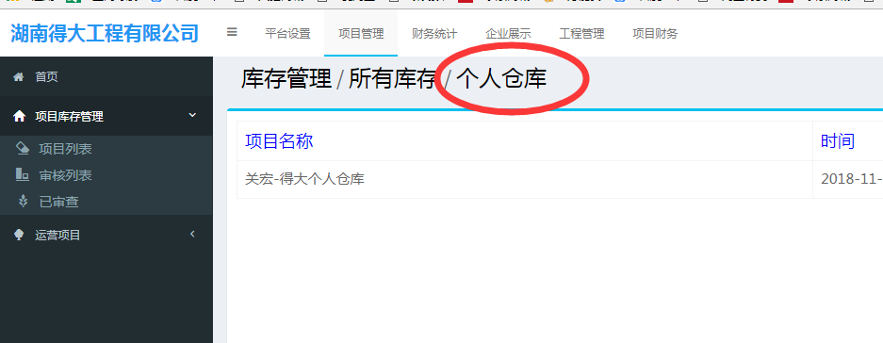
注:(库管员是需要去服务需求申请的哦!), 点击申请库管员,然后选择管理人员申请
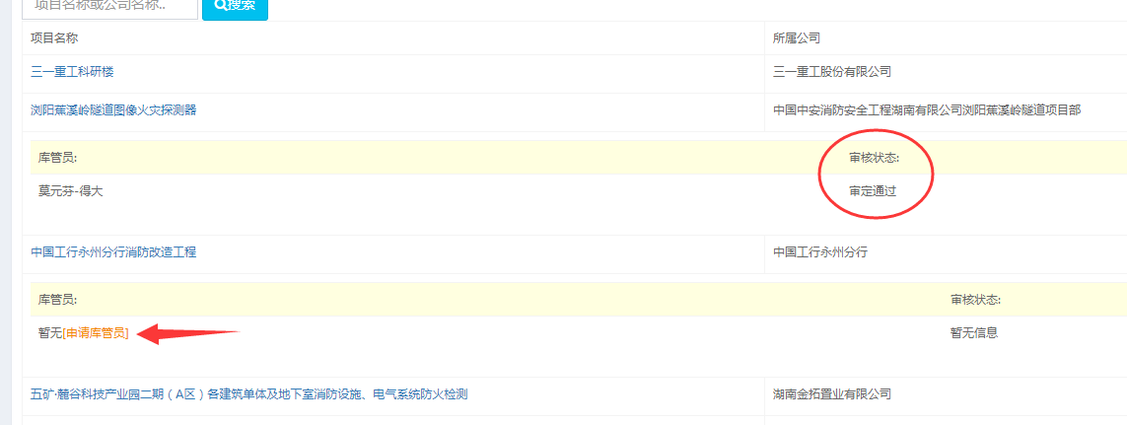

4, 进入库管:进入后会看到对应项目下所有的库存,及出库数量,剩余数量
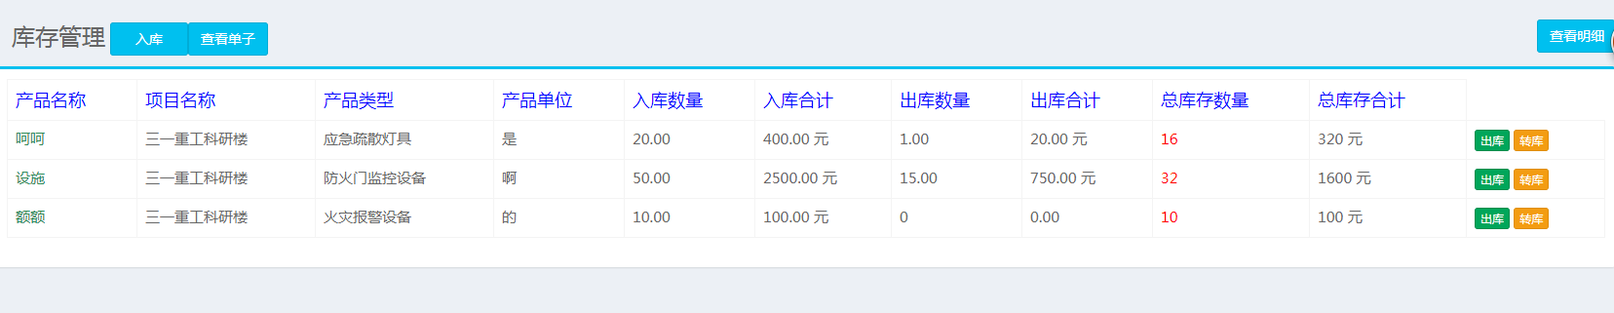

5, 选择你要出库还是转库
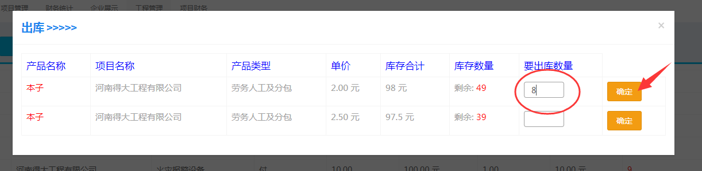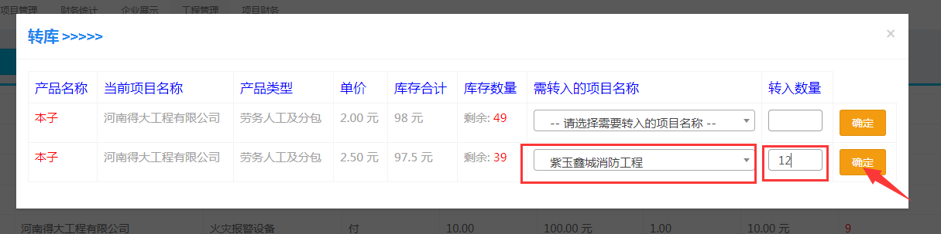

6,-选择完你要出库或者转库的数量后 点击查看单子
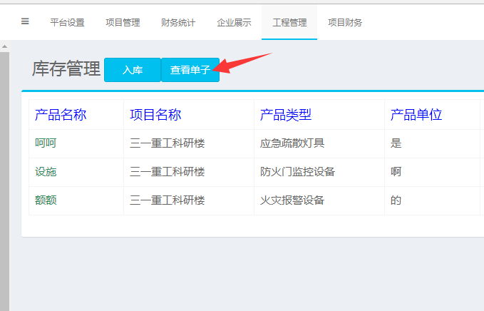
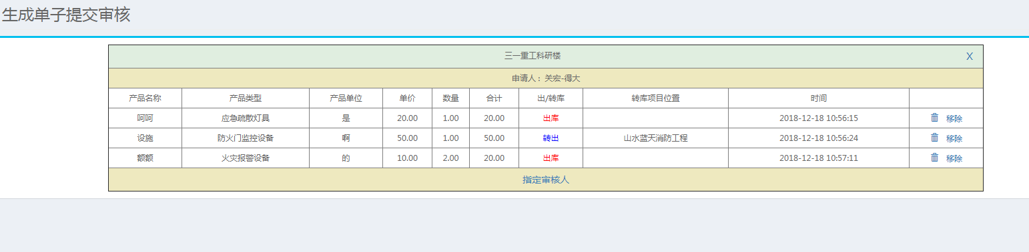
左上角的X 可以清除整个单子 可以点击移除 移除单条

7,核对确定后,点击指定审核人 然后提交审核.(一个是项目负责人 一个是仓库管理人
)
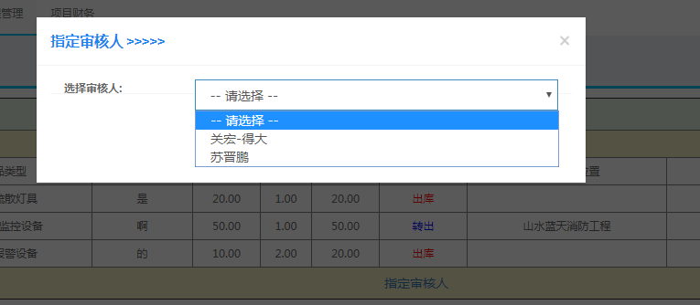

8,审核列表, 项目负责人或者仓库管理员登陆进入审核列表 就能看见需要他审核的所有单子
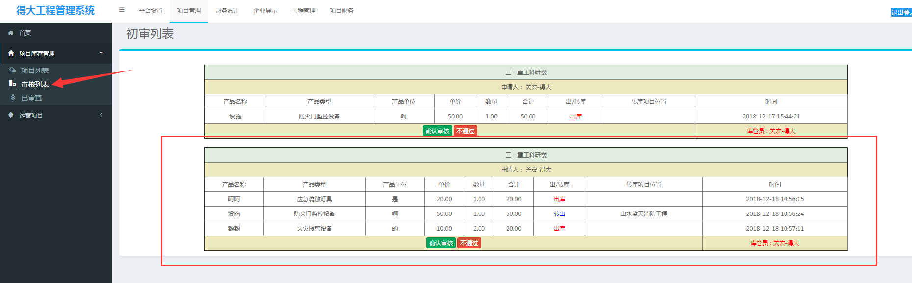

9, 指定的审核人有权力通过审核,不通过审核
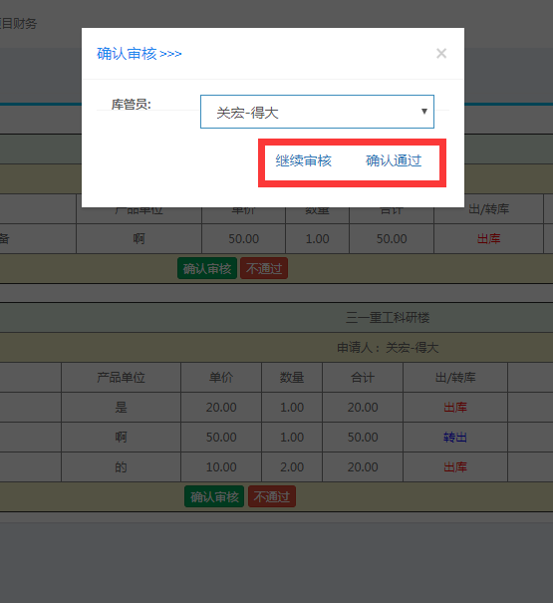
如果当你是仓库管理员的话 你有权直接通过终审, 如果你不太确定能不能通过
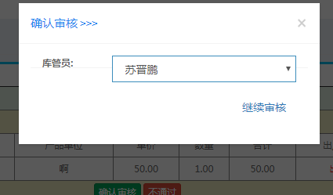
则可以选择其它审核人 继续审核. 如此,就可以循环审核,直到库管员确认通过审核为止.
(如果是转库 库管确认通过审核 对方项目的负责人也需要继续审核,直到对方库管通过审核)

10, 库存页面的入库按钮,能够对该项目进行产品入库,提交之后查看单子 再提交审核
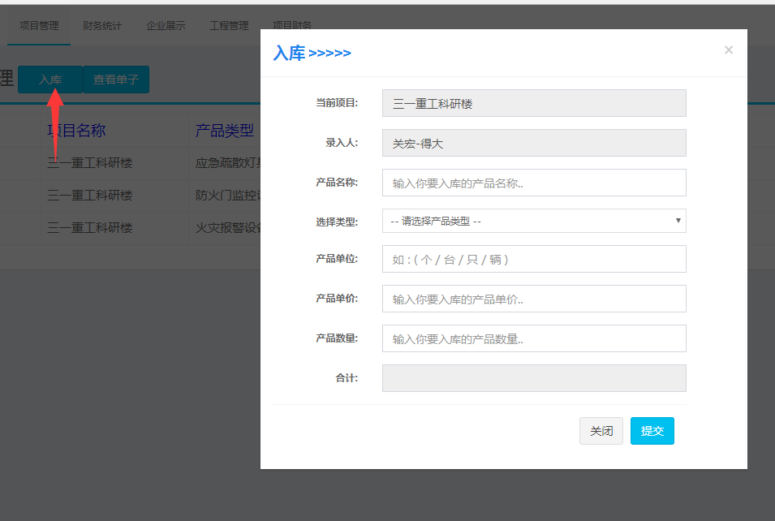

11, 查看明细: 查看当前项目所有时间所有的出 入 转库
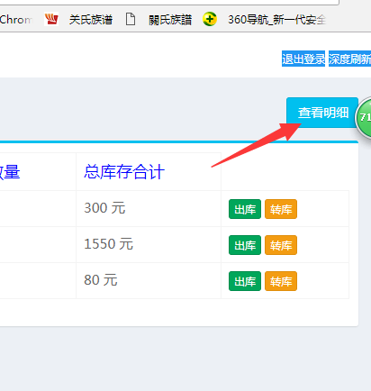
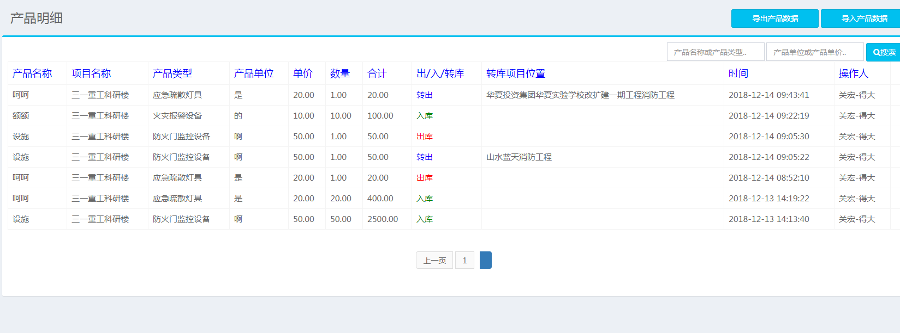

12, 明细页面里的 导出产品数据, 用excel表格的方式导出该数据
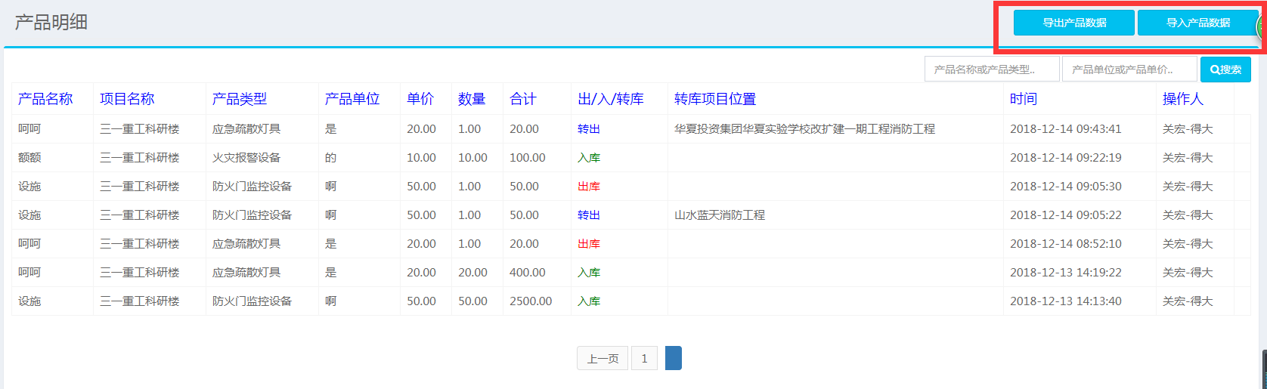
导入产品数据
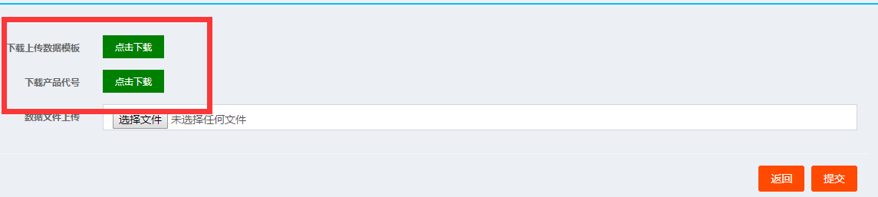
一步上传多条记录, 需要先下载模板,照着模板样式一步步填写表格,保存之后选择文件上传,
然后再返回查看单子 提交审核.

